Vrácení exempláře

Běžné vracení
- Zvolte z menu „Výpůjčka“ a klikněte a „Vrátit“ nebo stiskněte klávesu „F2“.
- Načtěte čárový kód exempláře (nebo ho zadejte ručně) a stiskněte „Potvrdit“.
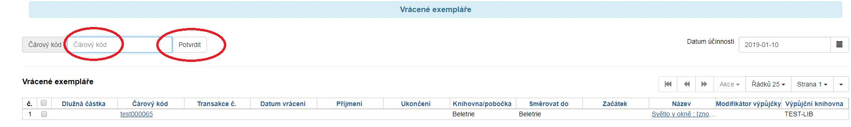
- Exemplář se objeví v seznamu vrácených exemplářů.
- Pokud čtenář dluží poplatek v souvislosti s vráceným exemplářem, na horní části obrazovky se objeví červená varovná zpráva s výší pokuty v rámci aktuální relace. Kliknutím na výši poplatku se automaticky přepnete do rozhraní pro platby daného čtenáře.
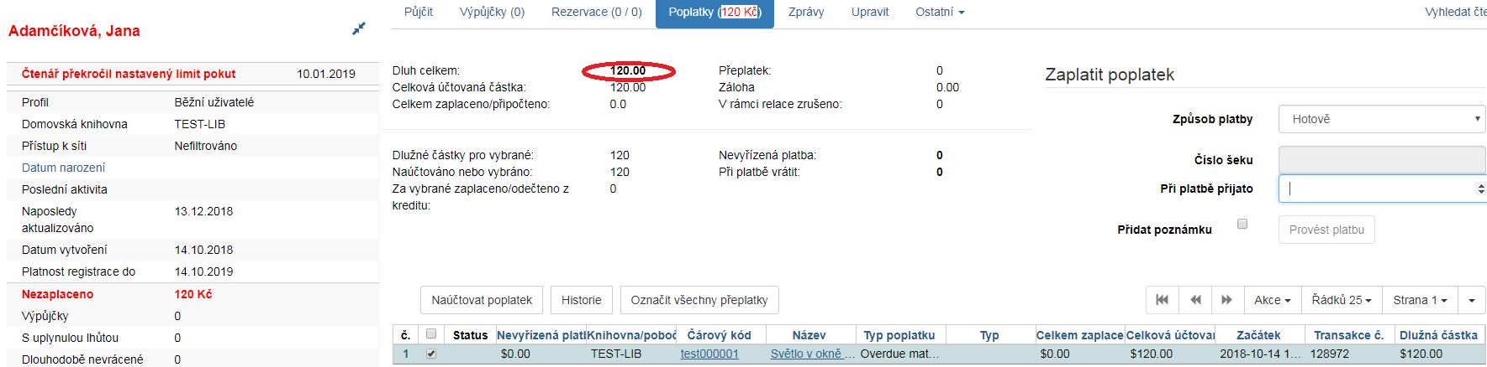
- Pokud chcete zobrazit konto čtenáře, který exemplář vrátil, na řádku s vráceným exemplářem klikněte na tlačítko „Akce“ a v rozbalovacím menu klikněte na „Posledního čtenáře, který se exemplář vypůjčil“.
Pozor! Pokud kniha nebyla půjčená, systém nezobrazí žádné varování, ale v seznamu dokumentů nejsou zobrazeny údaje o vracejícím čtenáři.

Vrácení ke zpětnému datu
- Zvolte z menu „Výpůjčka“ a klikněte a „Vrátit“ nebo stiskněte klávesu „F2“.
- Použijte miniaplikaci kalendáře pro nastavení data.
- Při zpětném datování horní lišta okna změní barvu ze zelené na červenou a účinné datum vrácení se zobrazí v horní liště.
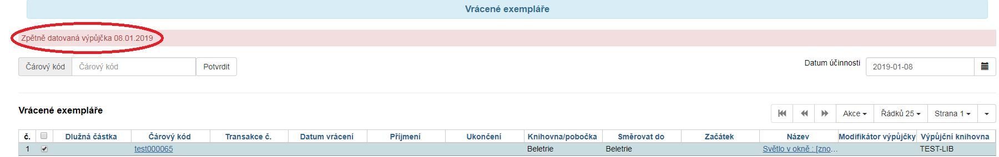
- Znovu zadejte čárový kód exempláře a přepněte v miniaplikaci kalendáře platné (dnešní) datum, abyste zrušili vrácení ke zpětnému datu a vrátili se do módu běžného vrácení.

Zpětné datování vrácení již vráceného exempláře
Pokud byl exemplář vrácen běžným způsobem a je stále načten v seznamu vrácených exemplářů, můžete použít funkci „Zpětné datování po vrácení.
- Označte vrácený exemplář a klikněte na tlačítko „Akce“ a v rozbalovacím menu klikněte na „Zpětné datování po vrácení“.
- V miniaplikaci kalendáře vyberte datum.
- V horní liště se objeví červené pole s informací, že se jedná o zpětně datovanou výpůjčku.
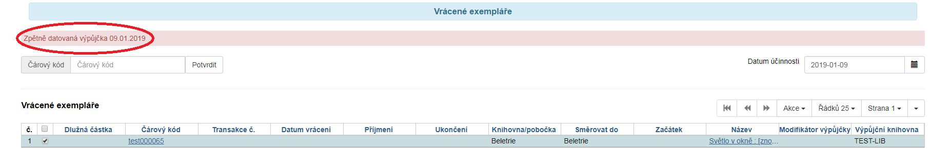
- Pokud již bylo za vrácený exemplář započítáno zpozdné, bude zrušeno s ohledem na účinné datum vrácení.

Vrácení v režimu amnestie
Režim amnestie umožňuje odpustit všechny pokuty za zpoždění během vrácení.
- Zvolte z menu „Výpůjčka“ a klikněte a „Vrátit“ nebo stiskněte klávesu „F2“.
- Klikněte na „Modifikátory vrácení“ a v rozbalovacím menu zvolte „Mód amnestie“, zadejte čárový kód exempláře a stiskněte „Potvrdit“. Na horním okraji obrazovky se objeví červené pole „Mód amnestie“.
\\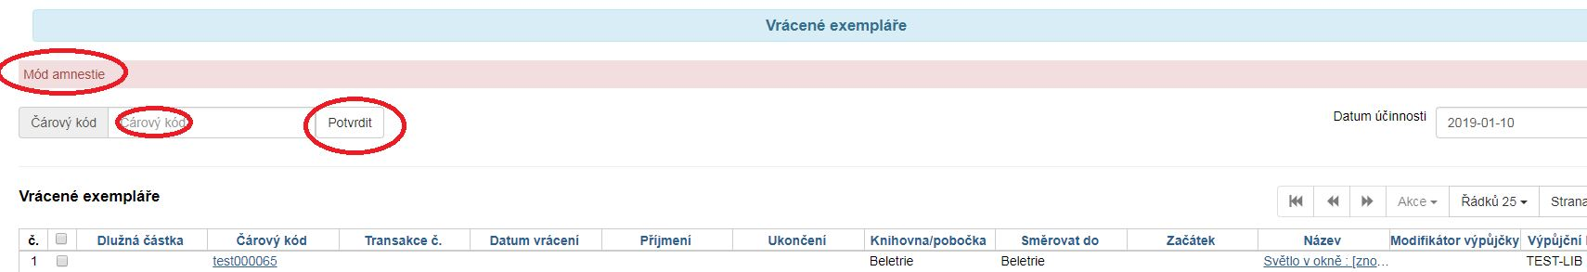
- Pokud již bylo na daný exemplář aplikováno zpozdné, bude při načtení kódu daného exempláře zrušeno.
- Exempláře jsou vráceny v módu amnestie, dokud není v rozbalovacím menu „Modifikátory vrácení“ deaktivována volba „Mód amnestie“.

Modifikátory vrácení
Pomocí modifikátorů vrácení je možné nastavit chování systému. Modifikátory lze aktivovat v pravém dolním rohu kliknutím na tlačítko „Modifikátory vrácení“ s výběrem požadovaného modifikátoru z rozbalovacího menu. Aktivované modifikátory se zobrazí na pod polem „Modifikátory vrácení“. Je možné aktivovat i více modifikátorů najednou.


